新商品紹介
真下 ひける君 （特許申請中）
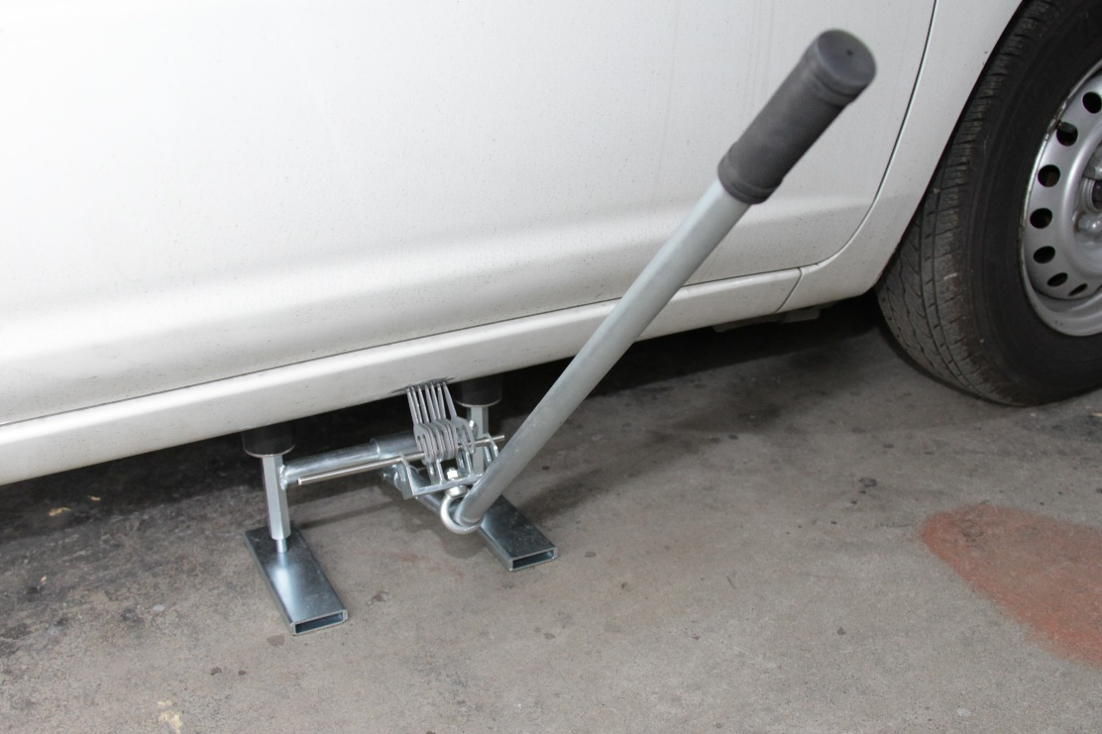
ロッカーパネル真下の鈑金作業は直しづらいとされてました。
ワッシャーを溶接しテコの応用でレバーを下に押すだけ！

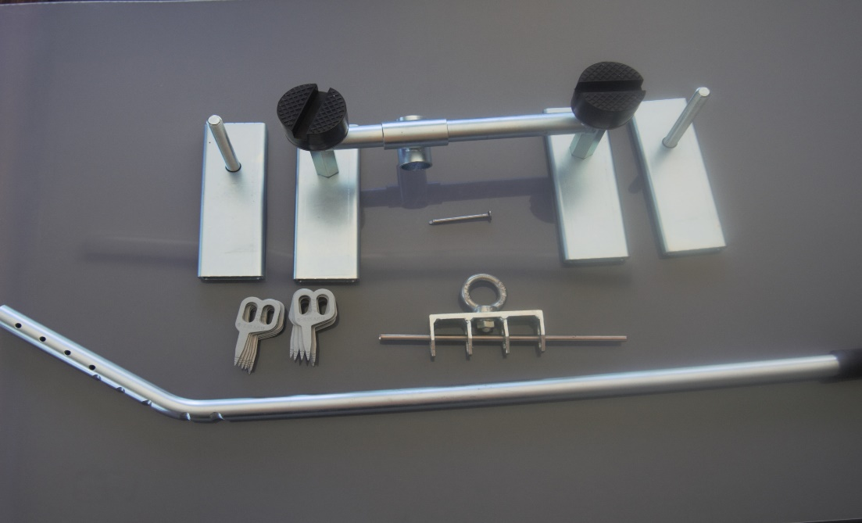

セット内容
架台・レバー・クランプ・SUV用2ケ・ロッド・ピン
サンプル用（ダブルホールワッシャー2.3mm 20枚）

株式会社 エス企画
〒294-0047 千葉県館山八幡772-1
℡0470-29-7337 fax0470-29-7334 mobil 090-3249-5875
e-mail masaya@sanokikaku.jp www.sanokikaku.jp

